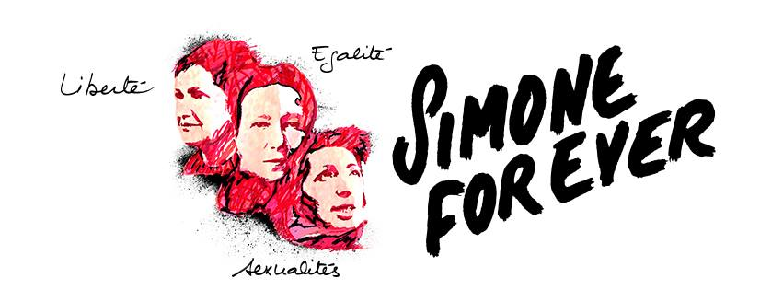

60 ans d’engagements pour l'égalité des sexes et les droits des femmes, 60 ans de défis et de conquêtes... Simone de Beauvoir, Simone Veil ou encore Simone Iff, nous célébrons cette année toutes les SIMONE du passé et du présent, qui à leur manière, font encore avancer nos libertés et qui nous donnent l'énergie pour continuer.

**9 juin - 20h – Cinéma Utopia Avignon**

* Projection du film *« L’homme qui répare les femmes »* de Thierry Michel, suivie d’un débat avec le Planning Familial et la Ligue des Droits de l’Homme.

**13 au 19 juin – 9h/18h – Péristyle Hôtel de Ville d’Avignon**

* Exposition de Street Art *« Planning Familial : 60 ans de liberté, égalité et sexualités »*  avec les artistes Avignonnais Jo’Graffies, Polo 51.67, Pablito Zago, Kat’s Eye et le Gang de la Wool, GoddoG, Mr Blønde, Ben Sanair, Mate Arts, Marvin Legris, Anahi Matteo, Philibert, Sum, Yannu’ et Cleps.

(Photos, peintures, dessins, tricot, pochoirs, sculptures…)

* Revivez 60 ans d’histoire du Planning Familial à travers ses affiches.
* Visites guidées de groupes gratuites et sur réservation au 04 90 87 43 69.

Afficher l'image d'origine

**Planning Familial de Vaucluse – 13 rue de la Vénus d’Arles – AVIGNON**

**Planning84.com - www.facebook.com/PlanningFamilial84**